گھر میں 'نمبر سینس' یا نمبروں کی فہم کو مضبوط کرنا:

نمبروں کی ون-ٹو-ون مطابقت بنانا

وکٹورین میتھیمیٹکس ایمبیسیڈرز(Victorian Mathematics Ambassadors) ، Pat، Em، اور اینٹری پرائمری اسکول کے ساتھ 'ون-ٹو-ون مطابقت' کی ویڈیو دیکھنے کا شکریہ: گھر پر ریاضی اور عددی مہارتیں ۔

مندرجہ ذیل ٹپس اور معلومات آپ کو ویڈیو میں دی گئی تجاویز پر عمل کرنے میں مدد دیں گی تاکہ گھر پر آپ کے بچے کی 'نمبر سینس' مضبوط ہو سکے۔

ون-ٹو-ون مطابقت سے کیا مراد ہے؟
ون-ٹو-ون مطابقت کا مطلب ہے گنتی کرتے وقت ہر ایک عدد (نمبر) کو ایک مخصوص چیز سے جوڑنا۔ مثال کے طور پر، تصویر میں لوگوں کو ایک ایک کر کے انگلی کے اشارے سے گننا؛ ‘1…2…3، یہ 3 لوگ ہیں’۔
گھر پر اس مہارت کی مشق کرنے سے آپ کا بچہ یہ سمجھ جائے گا کہ گنتی میں آخری بولا جانے والا نمبر ہی کل تعداد (Total) کو ظاہر کرتا ہے۔

ٹپس / مشورے
یہاں کچھ آسان اور دلچسپ طریقے ہیں جن سے آپ اپنے بچے کی 'ون-ٹو-ون مطابقت' کی سمجھ بوجھ بہتر بنا سکتے ہیں۔

گھر پر

کھانے کا وقت
کھانے کی میز لگاتے وقت یہ طے کریں کہ کتنی جگہوں کی ضرورت ہے۔ چیزیں رکھتے وقت ہر آئٹم کو چھوئیں اور ساتھ مل کر گنیں تاکہ یہ یقینی ہو سکے کہ وہ سب کے لیے پوری ہیں۔ کل تعداد (Total) کو دہرائیں۔

کھلونے سمیٹنا
کھلونے سمیٹتے ہوئے، ہر ایک کھلونے کو مل کر گنیں جہاں اسے رکھا جا رہا ہو۔

کتاب کے صفحے سے گنتی
کتاب کے صفحے پر موجود چیزوں کو گنیں اور بچے کے گننے کے دوران ہر چیز کی طرف اشارہ کریں۔

سپر مارکیٹ میں

بڑی دکان پر خریداری
ٹرالی میں چیزیں (مثلاً سیب) رکھتے وقت انہیں ایک ایک کر کے گنیں۔ جب آپ گنتی مکمل کر لیں تو پوچھیں، 'ہمارے پاس کتنے ہیں؟' اگر آپ کا بچہ دوبارہ شروع سے گنتا ہے تو اسے گنتی پوری کرنے دیں اور پھر کل تعداد دہرائیں؛ ’بالکل ٹھیک، یہ 5 سیب ہیں۔’

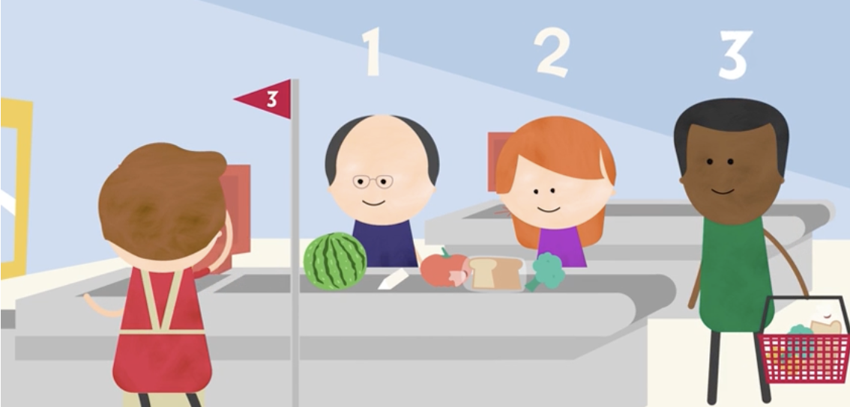
روزمرہ کی ریاضی – خریداری۔ CC BY: © ریاست وکٹوریہ (ڈیپارٹمنٹ آف ایجوکیشن)۔

چیک آؤٹ گیمز
بچے سے کہیں کہ ہر چیک آؤٹ کاؤنٹر کی قطار میں موجود لوگ گنے تاکہ یہ فیصلہ ہو سکے کہ سب سے چھوٹی قطار کون سی ہے۔

بیگ میں کتنی چیزیں ہیں؟
شاپنگ بیگ سے سامان نکالتے وقت بچے سے کہیں کہ وہ ہر چیز کو گنے جب اسے جگہ پر رکھنے کے لیے بیگ سے نکالا جا رہا ہو۔

پارک میں

قدرتی نظاروں میں نمبر
پارک میں درخت کے نیچے بیٹھ کر بچے سے کہیں کہ زمین پر گرے ہوئے پتوں کو گنے۔ ہر پتا ایک ایک کر کے اٹھائیں، 10 تک گنیں اور پھر دوبارہ شروع کریں۔ جب آپ کا بچہ کوئی نمبر چھوڑے بغیر گنتی کرنے لگے، تو 20 تک گنتی کی مشق کریں۔

پلے گراؤنڈ میں گنتی
پلے گراؤنڈ کے جھولوں یا سامان کے ایک جیسے حصوں کو گنیں۔ مثال کے طور پر، سلائیڈ کی سیڑھیوں کے قدم یا 'منکی بارز' کے ڈنڈوں کی تعداد۔

دیکھیں اور تجربہ کریں
دیکھیں Mathscots – پپی جمپ فوٹوز تاکہ آپ جان سکیں کہ Mathscots اپنی چھلانگ کا فاصلہ ناپنے کے لیے مارکرز کا استعمال کیسے کرتے ہیں۔

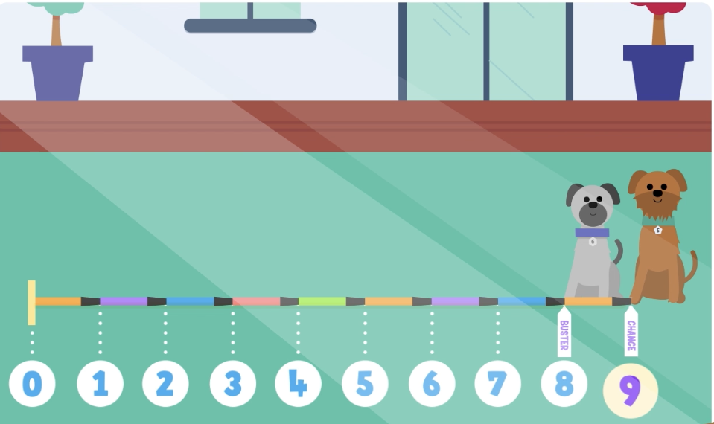

Mathscots – پپی جمپ فوٹوز۔ CC BY: © ریاست وکٹوریہ (ڈیپارٹمنٹ آف ایجوکیشن) ۔

اس کے بعد آپ خود بھی فٹ پاتھ پر چاک سے یا پارک میں پتوں سے برابر فاصلے پر نشانات لگانے کا تجربہ کر سکتے ہیں۔ پھر بچے کے ساتھ مل کر گنیں کہ گھر کا ہر فرد کتنے نشانات تک چھلانگ لگا سکتا ہے۔

مزید معلومات
اس سلسلے کی دیگر ویڈیوز اور ٹپ شیٹس کے ساتھ ساتھ والدین اور دیکھ بھال کرنے والوں کے لیے مزید ٹپس، معلومات اور لنکس تک رسائی کے لیے دیکھیں: گھر پر ریاضی اور عددی مہارتیں ۔
وکٹورین میتھیمیٹکس ایمبیسیڈرز کے بارے میں مزید معلومات کے لیے دیکھیں: وکٹورین میتھیمیٹکس ایمبیسیڈرز (Victorian Mathematics Ambassadors)۔
اپنے بچے کی تعلیم میں مدد فراہم کرنے کے بارے میں مزید معلومات کے لیے دیکھیں: اپنے بچے کی تعلیم میں مدد | vic.gov.au۔

گھر میں 'نمبر سینس' یا نمبروں کی فہم کو مضبوط کرنا:

سبیٹائزنگ (Subitising - بغیر گنے تعداد پہچاننا)

وکٹورین میتھیمیٹکس ایمبیسیڈرز(Victorian Mathematics Ambassadors)، Pat اور Em، اور Tootgarook پرائمری اسکول کے ساتھ 'سبیٹائزنگ' کی ویڈیو دیکھنے کا شکریہ: گھر پر ریاضی اور عددی مہارتیں ۔

مندرجہ ذیل ٹپس اور معلومات آپ کو ویڈیو میں دی گئی تجاویز پر عمل کرنے میں مدد دیں گی تاکہ گھر پر آپ کے بچے کی 'نمبر سینس' مضبوط ہو سکے۔

سبیٹائزنگ کیا ہے؟
سبیٹائزنگ کا مطلب ہے گنتی کیے بغیر محض دیکھ کر یہ پہچان لینا کہ ایک چھوٹے گروپ میں کتنی چیزیں موجود ہیں۔ مثال کے طور پر، ہر انگلی کو گنے بغیر یہ جان لینا کہ کسی نے 3 انگلیاں اٹھائی ہوئی ہیں۔
گھر پر اس مہارت کی مشق کرنے سے آپ کے بچے کو گننے کی ضرورت کے بغیر چھوٹے گروپس کو فوری پہچاننے میں مدد ملے گی۔ سبیٹائزنگ عام طور پر چھوٹے نمبروں کے ساتھ بہتر کام کرتی ہے – 5 تک، اور کبھی کبھی 10 تک۔

ٹپس / مشورے
یہاں کچھ آسان اور دلچسپ طریقے ہیں جن سے آپ اپنے بچے میں سبیٹائزنگ کی سمجھ بوجھ پیدا کرنے میں مدد دے سکتے ہیں۔ اپنے بچے کی حوصلہ افزائی کریں کہ پہلے وہ دیکھ کر پہچانے (سبیٹائز کرے)، پھر گن کر اسے چیک کرے۔

گھر پر

لوڈو کے دانے (ڈائس) والے کھیل
ایک ڈائس (Dice) رول کریں اور اپنے بچے سے کہیں کہ وہ نقطوں کی تعداد جتنی جلدی ممکن ہو بتائے۔ پھر تصدیق کے لیے مل کر گنیں۔ اسے دوبارہ رول کریں۔

انگلیاں کتنی ہیں؟
باہر چہل قدمی کے دوران، 1-2 سیکنڈ کے لیے 1-5 (یا 10 تک) انگلیاں اور انگوٹھے دکھائیں، اور اپنے بچے سے پوچھیں کہ وہ کتنی انگلیاں دیکھ سکتا ہے۔

اسنیک کی ایک جھلک
اپنے بچے کے دیکھے بغیر پلیٹ میں اسنیکس کے 5 ٹکڑے (مثلاً انگور یا کریکرز) رکھیں۔ بچے کو ایک جھلک دیکھنے دیں، پھر اسے ڈھانپ دیں۔ پوچھیں 'تم نے کتنے دیکھے؟' اب اسنیکس دکھائیں اور تصدیق کے لیے مل کر گنیں۔

پلیٹ کے پیٹرن
کسی جانی پہچانی ترتیب (پیٹرن) میں پلیٹ پر 10 اشیاء رکھیں۔ مثال کے طور پر، 8 بٹنوں کو 4 کے 2 سیٹوں میں ترتیب دیا جا سکتا ہے جو عام ڈائس پر موجود پیٹرن کا استعمال کرتے ہوں۔ بچے کو 3 سیکنڈ تک دیکھنے دیں، پھر اسے ڈھانپ دیں۔ پوچھیں 'تم نے کتنے دیکھے'، یا 'کل ملا کر کتنے ہیں؟' اشیاء دوبارہ دکھائیں اور تصدیق کے لیے مل کر گنیں۔

غائب انڈے
جیسے جیسے آپ انڈے استعمال کریں، انڈوں کا کارٹن اپنے بچے کو دکھائیں اور گنتی کیے بغیر باقی رہ جانے والے انڈوں کو دیکھنے کے لیے 2 سیکنڈ دیں۔ ان سے پوچھیں، 'کتنے انڈے باقی ہیں' یا 'کتنے استعمال ہو گئے؟'

سپر مارکیٹ میں

کیلوں کے خوشے
کیلوں کا ایک خوشہ چند سیکنڈ کے لیے دکھائیں اور گننے سے پہلے اپنے بچے سے پوچھیں کہ وہاں کتنے کیلے تھے۔ بعد میں مل کر گن کر چیک کریں کہ کیا ان کا جواب درست تھا۔

دہی کے ڈبے
اپنے بچے کو دہی کے ڈبوں کا پیکٹ جلدی سے دکھائیں۔ کیا یہ 2، 4، 6 یا 12 ڈبوں والا پیکٹ ہے؟ ان سے پوچھیں، 'کیا یہ ہمارے خاندان کے ہر فرد کے لیے کافی ہو گا؟'

پارک میں

یہ ایک مٹھی بھر ہے
اپنی مٹھی میں 5 تک چھوٹی اشیاء (مثلاً پتھر) چھپائیں۔ اپنی مٹھی کو 1 سے 2 سیکنڈ کے لیے تھوڑی دیر کھولیں اور پھر بند کر دیں۔ پوچھیں 'تم نے کتنے دیکھے؟' اپنی مٹھی کھولیں اور تصدیق کے لیے مل کر گنیں۔

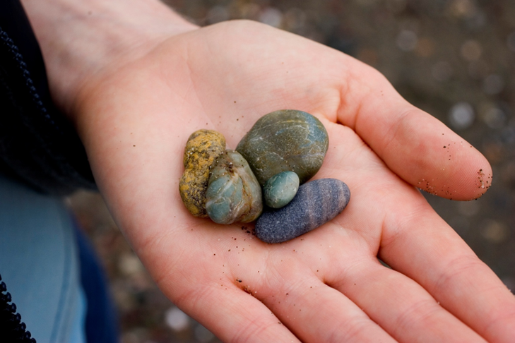
لائسنس یافتہ تحت CC BY: © iStock.com/Arjini

اسکیٹلز گرائیں (کھیل)
روزمرہ کی ریاضی - گھر کے آس پاس (Everyday maths - around the house) دیکھیں کہ خالی پلاسٹک کی بوتلوں کا استعمال کرتے ہوئے اسکیٹلز کا کھیل کیسے ترتیب دیا جاتا ہے۔ اپنا اسکیٹلز کا کھیل کھیلیں اور اپنے بچے سے کہیں کہ وہ بتائے کہ راؤنڈ کے بعد کتنی بوتلیں کھڑی رہ گئی ہیں۔ وہ یہ نمبر اپنی انگلیوں پر بھی دکھا سکتے ہیں۔

مزید معلومات
اس سلسلے کی دیگر ویڈیوز اور ٹپ شیٹس کے ساتھ ساتھ والدین اور دیکھ بھال کرنے والوں کے لیے مزید ٹپس، معلومات اور لنکس تک رسائی کے لیے دیکھیں: گھر پر ریاضی اور عددی مہارتیں (Mathematics and numeracy)۔
وکٹورین میتھیمیٹکس ایمبیسیڈرز کے بارے میں مزید معلومات کے لیے دیکھیں: وکٹورین میتھیمیٹکس ایمبیسیڈرز (Victorian Mathematics Ambassadors)۔
اپنے بچے کی تعلیم میں مدد فراہم کرنے کے بارے میں مزید معلومات کے لیے دیکھیں: اپنے بچے کی تعلیم میں مدد | vic.gov.au۔

گھر میں 'نمبر سینس' یا نمبروں کی فہم کو مضبوط کرنا: پارٹیشننگ (Partitioning - حصوں میں بانٹ کر کل بنانا)

وکٹورین میتھیمیٹکس ایمبیسیڈرز (Victorian Mathematics Ambassadors) ، Pat اور Em، اور وارنگا پارک اسکول کے ساتھ پارٹیشننگ کی ویڈیو دیکھنے کا شکریہ: گھر پر ریاضی اور عددی مہارتیں ۔

مندرجہ ذیل ٹپس اور معلومات آپ کو ویڈیو میں دی گئی تجاویز پر عمل کرنے میں مدد دیں گی تاکہ گھر پر آپ کے بچے کی 'نمبر سینس' مضبوط ہو سکے۔

پارٹیشننگ کیا ہے؟
پارٹیشننگ کا مطلب ہے کسی ایک کل نمبر (جیسے 7) کو مختلف حصوں (جیسے 3 اور 4) میں توڑنا۔ اس 'کل' نمبر کو 2 'حصوں' میں تقسیم کرنا پارٹ-پارٹ-ہول (Part-part-whole) کہلاتا ہے۔
ایک اور مثال 9 کے 'کل' نمبر کو لینے اور اسے 6 اور 3 کے 2 'حصوں' میں بانٹنا ہوگی۔ اس مثال میں 9 کے نمبر کو 4 اور 5 کے حصوں میں، یا 2 اور 7، یا 1 اور 8 کے حصوں میں بھی توڑا جا سکتا ہے۔
گھر پر اس مہارت کی مشق کرنے سے آپ کے بچے کو یہ سمجھنے میں مدد ملے گی کہ کسی بھی نمبر کو مختلف حصوں میں توڑا جا سکتا ہے، جو بعد میں جمع اور تفریق سیکھنے میں مدد دیتا ہے۔

ٹپس / مشورے
یہاں کچھ آسان اور دلچسپ طریقے ہیں جن سے آپ اپنے بچے میں پارٹیشننگ کی سمجھ بوجھ پیدا کرنے میں مدد دے سکتے ہیں۔

گھر پر

کھلونوں کی درجہ بندی
اپنے بچے کے پسندیدہ کھلونوں کا ایک مجموعہ گنیں، جیسے کہ بلاکس (Construction blocks)۔ یہ کل تعداد ہی 'ہول' (کل) ہے۔
اپنے بچے سے کہیں کہ وہ انہیں 2 گروپس (حصوں) میں دوبارہ ترتیب دے اور آپ کو بتائے کہ ہر حصے میں کتنے کھلونے ہیں۔
دونوں حصوں کو واپس ایک گروپ میں لائیں اور پھر انہیں ایک مختلف طریقے سے دوبارہ 2 حصوں میں تقسیم کریں۔ ان سے پوچھیں، 'کھلونوں کو کتنے مختلف طریقوں سے 2 حصوں میں تقسیم کیا جا سکتا ہے؟'

پنکھڑیوں کے حصے
9 پنکھڑیوں والا ایک پھول بنائیں۔ اپنے بچے سے کہیں کہ وہ پھول کی پنکھڑیاں گنے (ہول/کل)۔
اپنے بچے سے کہیں کہ پھول کی پنکھڑیوں میں 2 مختلف رنگ بھرے؛ مثلاً 4 سرخ اور 5 نیلی پنکھڑیاں۔
9 پنکھڑیوں والا ایک دوسرا پھول بنائیں۔ اپنے بچے سے کہیں کہ وہی 2 رنگ استعمال کرتے ہوئے پنکھڑیوں کو رنگنے کا کوئی دوسرا طریقہ بتائے۔
اگر آپ چاہیں تو 9 پنکھڑیوں والے مزید پھول بنا کر دیکھ سکتے ہیں کہ بچہ ان 2 رنگوں کے ذریعے 9 کو کتنے طریقوں سے 2 حصوں میں بانٹتا ہے۔
آپ یہ سرگرمی مختلف تعداد میں پنکھڑیاں رکھنے والے پھولوں کے ساتھ بھی کر سکتے ہیں۔
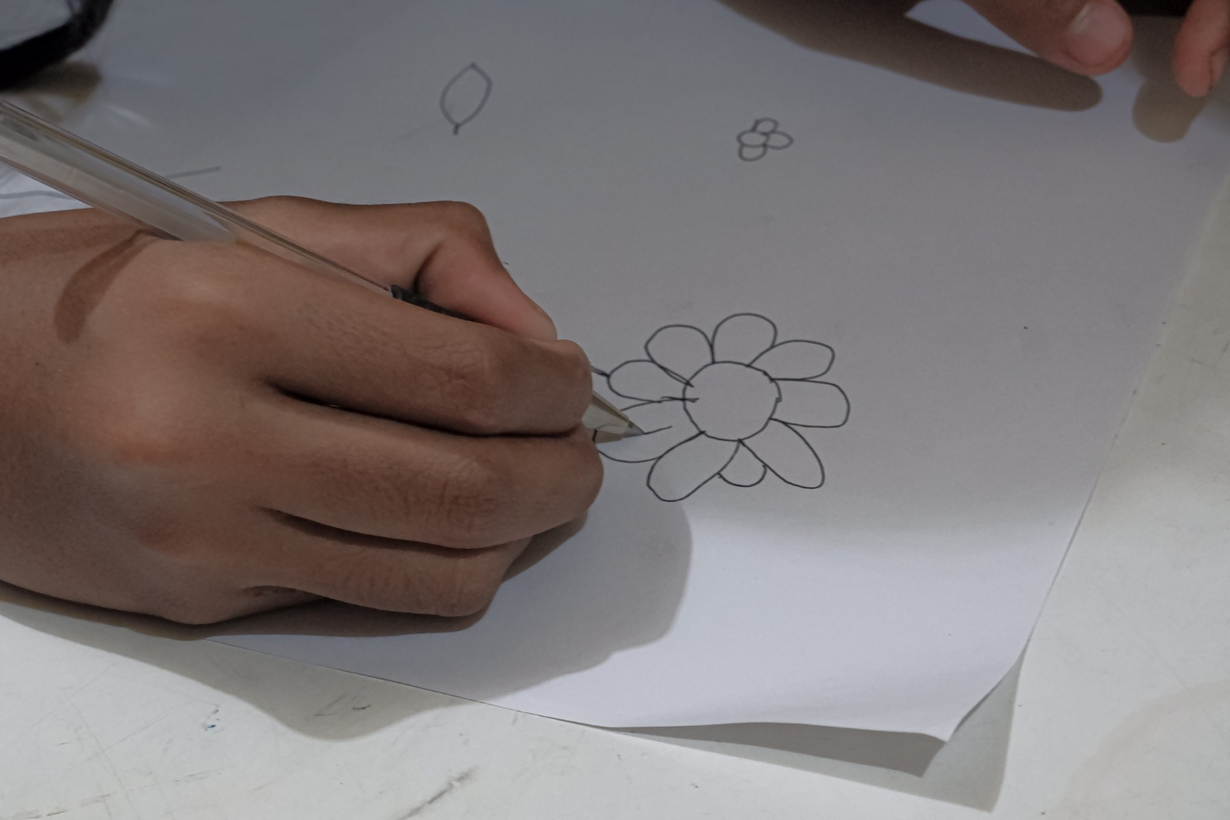
لائسنس یافتہ تحت CC BY: © iStock.com/Feri Ferdinan

سپر مارکیٹ میں

مالٹے اور سیب
اپنے بچے کے 2 پسندیدہ پھلوں کے 7 ٹکڑے لیں۔
اپنے بچے سے پھلوں کی کل تعداد (ہول/کل) بتانے کو کہیں، اور یہ بھی کہ ہر قسم کے پھل (حصوں) کی تعداد کتنی ہے؛ مثلاً 3 مالٹے اور 4 سیب۔ اس بارے میں بات کریں کہ ان 2 پھلوں کی اور کون سی ترتیب مل کر 7 بنا سکتی ہے۔

دو پیکٹ
بریڈ رولز کے 2 پیکٹ منتخب کریں اور اپنے بچے سے کہیں کہ وہ رولز کی کل تعداد (ہول/کل) گنے۔ ہر پیکٹ (حصوں) میں کتنے رولز ہیں؟

پارک میں

چاک اور بات چیت
فٹ پاتھ پر ایک نمبر (مکمل طور پر) لکھنے کے لیے چاک کا استعمال کریں۔
اپنے بچے سے کہیں کہ اس لکھے ہوئے نمبر کے نیچے اپنی کسی پسندیدہ شکل کو اتنی ہی بار بنائے۔ ان سے کہیں کہ 2 حصے بنانے کے لیے کل تعداد سے چھوٹے نمبر پر دائرہ لگائیں؛ مثلاً 6 شکلیں بنا کر 4 پر دائرہ لگائیں، یوں 2 شکلیں دوسرے حصے کے طور پر بچ جائیں گی۔

قدرتی نظاروں میں نمبر
پارک سے لکڑیوں، پتوں یا پتھروں کا ایک چھوٹا مجموعہ جمع کریں۔ اپنے بچے کے ساتھ مل کر 'کل تعداد' گنیں اور پھر انہیں 2 حصوں میں الگ کرنے کو کہیں۔ انہیں گنیں اور پھر دوبارہ ایک ساتھ لا کر کسی اور مختلف طریقے سے تقسیم کریں۔

لائسنس یافتہ تحت از CC BY: © iStock.com/Lyubov Smirnova

حصوں میں چھلانگ لگانا
اپنے بچے سے کہیں کہ وہ 10 چھلانگیں 2 حصوں میں مکمل کرے۔ وہ پہلے حصے کے لیے 4 تیز چھلانگیں لگا سکتے ہیں، پھر تھوڑا رک کر دوسرے حصے کے لیے مزید 6 تیز چھلانگیں لگا سکتے ہیں۔ ان سے پوچھیں، 'ہر حصے میں کتنی چھلانگیں تھیں' یا کیا کوئی اور طریقہ ہے جس سے وہ 2 حصوں میں چھلانگ لگا سکتے ہیں۔

مزید معلومات
اس سلسلے کی دیگر ویڈیوز اور ٹپ شیٹس کے ساتھ ساتھ والدین اور دیکھ بھال کرنے والوں کے لیے مزید ٹپس، معلومات اور لنکس تک رسائی کے لیے دیکھیں: گھر پر ریاضی اور عددی مہارتیں (Mathematics and numeracy)۔
وکٹورین میتھیمیٹکس ایمبیسیڈرز کے بارے میں مزید معلومات کے لیے دیکھیں: وکٹورین میتھیمیٹکس ایمبیسیڈرز (Victorian Mathematics Ambassadors)۔
اپنے بچے کی تعلیم میں مدد فراہم کرنے کے بارے میں مزید معلومات کے لیے دیکھیں: اپنے بچے کی تعلیم میں معاونت | vic.gov.au.

گھر پر نمبروں کی فہم (نمبر سینس) کو مضبوط کرنا

ٹین نمبرز

وکٹورین میتھیمیٹکس ایمبیسیڈرز (Victorian Mathematics Ambassadors) ، Pat اور Em، اور سینٹ تھامس دی اپوسٹل کیتھولک پرائمری اسکول کے ساتھ ٹین نمبرز کی ویڈیو دیکھنے کا شکریہ: گھر پر ریاضی اور عددی مہارتیں ۔

مندرجہ ذیل ٹپس اور معلومات آپ کو ویڈیو میں دی گئی تجاویز پر عمل کرنے میں مدد دیں گی تاکہ گھر پر آپ کے بچے کی 'نمبر سینس' مضبوط ہو سکے۔

ٹین نمبرز کیا ہیں؟
ٹین نمبرز 11 سے 19 کے درمیان آنے والے اعداد ہیں۔ ان کو سیکھنا مشکل/ٹریکی ہو سکتا ہے کیونکہ یہ 1 سے 10 تک کے اعداد سے مختلف ہیں اور یہ 20 اور اس سے اوپر کے اعداد والے پیٹرن پر پورا نہیں اترتے۔
ٹین نمبرز کو سیکھنا اور 20 تک گننے کے قابل ہونا آپ کے بچے کے لیے ایک اہم مہارت ہے۔ آپ اپنے بچے کو 20 تک اور 20 سے الٹی گنتی کی ترغیب دے کر ٹین نمبروں میں پراعتماد بنا سکتے ہیں۔
ویڈیو کی طرح، آپ اور آپ کا بچہ ٹین نمبرز کو بیان کرنے کے لیے ‘10 اور کچھ اور’ کا پرامپٹ استعمال کر سکتے ہیں۔
گھر پر اس مہارت کی مشق کرنے سے آپ کے بچے کو 20 تک گننے میں اعتماد محسوس ہوگا۔

ٹپس / مشورے
ٹین نمبرز کے بارے میں بچے کی سمجھ بوجھ پیدا کرنے کے لیے یہاں کچھ آسان اور دلچسپ طریقے دیے گئے ہیں:

گھر پر

اپنے انڈے گنیں
انڈے پکاتے وقت، انڈوں کا کارٹن لیں اور انڈوں کو ایک ساتھ مل کر گنیں۔ بینچ پر 2 انڈے رکھیں اور کارٹن میں باقی انڈے گنیں، جو یہ ظاہر کرے کہ 12 کا مطلب ہے 10 اور 2 مزید۔

بلاک ٹاور
11 سے 19 بلاکس کا استعمال کرتے ہوئے مختلف بلندیوں کے ٹاور بنائیں۔ پہلے 10 بلاکس تیزی سے لگائیں اور پھر اس میں 'کچھ اور' کا اضافہ کریں۔ ٹین نمبرز کی گنتی کی مزید مشق کے لیے، آخر میں ہر ٹاور میں بلاکس کی تعداد کو دوبارہ گنیں۔
اپنے بچے سے پوچھیں کہ یہ نمبر 10 سے کتنا زیادہ ہے۔ مثال کے طور پر، ‘15 کا مطلب ہے 10 اور کتنے مزید؟’
اگر بچہ جواب نہ دے سکے، تو مل کر 10 تک گنیں، رکیں اور پھر کہیں ‘15 کا مطلب ہے 10 اور 1, 2, 3, 4, 5 مزید’، اور گنتی کے دوران ہر اس بلاک کی طرف اشارہ کریں جو 10 سے بڑا ہے۔
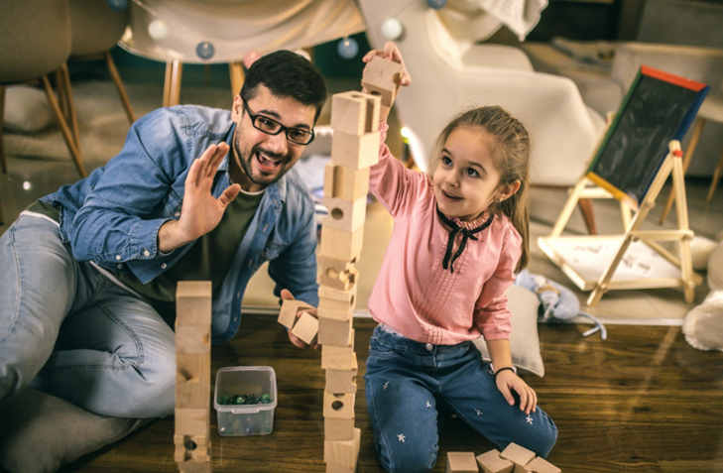
لائسنس یافتہ تحت CC BY: © iStock.com/Zeljkosantrac

صرف ایک مٹھی بھر
کسی صحت بخش اسنیک (مثلاً منقہ) کی ایک مٹھی بھر لیں۔ گنیں کہ وہ کتنے ہیں۔ ان سے پوچھیں، 'کیا یہ ایک ٹین نمبر ہے؟' اسنیک کو ٹین نمبر بنانے کے لیے اس میں منقہ ڈالیں یا نکال لیں۔ بچے سے کہیں کہ وہ بتائے کہ کل تعداد 10 سے کتنی زیادہ ہے؛ مثلاً 13 کا مطلب ہے 10 اور 3 مزید۔

کیا غائب ہے؟
کاغذ کے ٹکڑوں پر 11 سے 19 تک کے اعداد لکھیں اور انہیں ترتیب سے رکھیں۔ جب بچہ نہ دیکھ رہا ہو، تو ایک نمبر ہٹا دیں اور پیدا ہونے والی خالی جگہ کو ختم کر دیں۔ ان سے کہیں کہ وہ آپ کو بتائیں کہ کون سا نمبر غائب ہے۔ نمبر واپس رکھیں اور پھر باری باری غائب نمبر تلاش کرنے کا کھیل کھیلیں۔ اپنے بچے سے کہیں کہ وہ غائب نمبر کو ‘10 اور کتنے مزید’ کے طور پر بیان کرے۔

سپر مارکیٹ میں

راہداری (Aisle) پر توجہ
بڑی سپر مارکیٹس کی راہداریوں (Aisles) کو دیکھیں۔ اپنے بچے سے کہیں کہ وہ آپ کو دکھائے کہ کن راہداریوں پر ٹین نمبرز لکھے ہوئے ہیں۔ اگلی راہداری کون سی ہوگی؟ بچہ آپ کو ٹین نمبر والی راہداری تک لے جائے یا بتائے کہ اس راہداری میں کیا ہے۔

نمبروں کی تلاش (نمبر ہنٹ)
سپر مارکیٹ میں ٹین نمبرز تلاش کرنے کے لیے اپنے بچے کی حوصلہ افزائی کریں۔ وہ قیمت کے ٹیگز، بارکوڈز یا سائن بورڈز پر لکھے ہوئے ٹین نمبرز تلاش کر سکتے ہیں۔ کیا وہ 10 مختلف ٹین نمبرز ڈھونڈ سکتے ہیں؟

چیک آؤٹ گیمز
ٹرالی یا ٹوکری سے سامان نکالتے وقت اپنے بچے سے کہیں کہ وہ ہر چیز کو گنے۔ جب وہ ٹین نمبر پر پہنچیں، تو ان سے کہیں کہ وہ اگلے عدد کو ‘10 اور کتنے مزید’ کے طور پر بیان کریں؛ مثلاً ‘11 کا مطلب ہے 10 اور 1 مزید’۔

پارک میں

ٹین نمبرز والی ہاپ اسکاچ
1 سے 10 کے بجائے 11 سے 20 کے اعداد کے ساتھ ہاپ اسکاچ کھیلیں۔ 20 کو شامل کرنے سے بچے کو یہ سمجھنے میں مدد ملتی ہے کہ ٹین نمبرز کے بعد کیا آتا ہے۔ ان سے کہیں کہ وہ کھیل شروع کرنے سے پہلے ہر نمبر گنتے ہوئے اس نمبر کو پکاریں جس پر پتھر گرا ہے۔
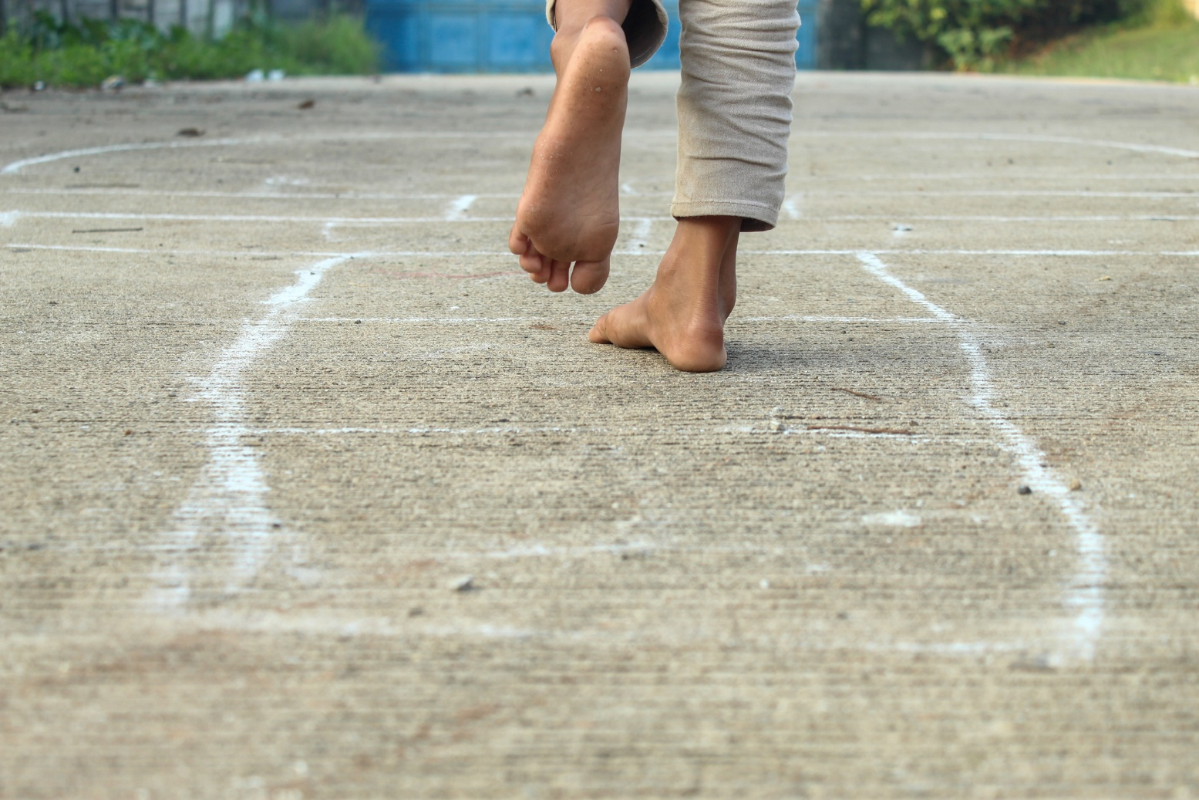
لائسنس یافتہ تحت CC BY: © iStock.com/Hendri

باہر کی گنتی (آؤٹ ڈور کاؤنٹس)
بچے سے کہیں کہ وہ پارک میں ایسی چیزیں تلاش کرے جنہیں گنا جا سکے (جیسے باڑ کی سلاخیں یا درخت)۔ انہیں بتائیں کہ ہدف ایسی چیز تلاش کرنا ہے جس کی کل تعداد ٹین نمبر میں ہو۔

لکڑیاں اور پتھر
قدرتی اشیاء جیسے لکڑیاں اور پتھر جمع کریں۔ ٹین نمبر کو ظاہر کرنے کے لیے ان کا استعمال کریں؛ مثلاً 10 لکڑیوں اور 4 پتھروں سے 14 بنائیں۔ اپنے بچے سے پوچھیں، 'کل تعداد 10 سے کتنی زیادہ ہے؟'۔
ایک اور ٹین نمبر بنانے کے لیے مزید اشیاء جمع کریں۔

مزید معلومات
اس سلسلے کی دیگر ویڈیوز اور ٹپ شیٹس کے ساتھ ساتھ والدین اور دیکھ بھال کرنے والوں کے لیے مزید ٹپس، معلومات اور لنکس تک رسائی کے لیے دیکھیں: گھر پر ریاضی اور عددی مہارتیں (Mathematics and numeracy)۔
وکٹورین میتھیمیٹکس ایمبیسیڈرز کے بارے میں مزید معلومات کے لیے دیکھیں: وکٹورین میتھیمیٹکس ایمبیسیڈرز (Victorian Mathematics Ambassadors)۔

اپنے بچے کی تعلیم میں مدد فراہم کرنے کے بارے میں مزید معلومات کے لیے دیکھیں: اپنے بچے کی تعلیم میں مدد | vic.gov.au۔

